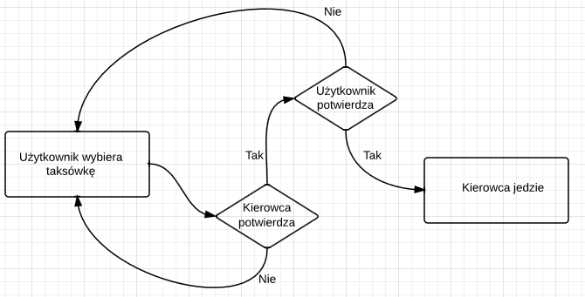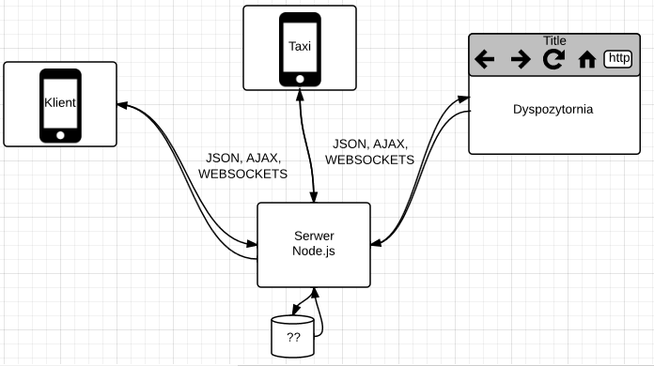**SmartTaxi  
Mateusz Żarkowski**

**1. Opis projektu**  
 Każdy posiadacz smartfona będzie mógł zamówić taksówkę do miejsca, w którym się znajduje (pozycja GPS). W aplikacji klienckiej użytkownik będzie widział taksówki dostępne w jego lokalizacji, będzie mógł wybrać konkretną taksówkę i oszacować ile zapłacił by za przejazd (każda taksówka może mieć inny cennik) lub wysłać żądanie o „szybki kurs” do wszystkich wolnych taksówek w jego rejonie (będzie to jakaś stała, np. 5km). Wówczas wygrywa kierowca, który jako pierwszy odpowie na żądanie.   
W trybie ręcznego wyboru taksówki kierowca może odpowiedzieć lub nie. Jeśli tego nie zrobi w ciągu np. 30 sekund kurs przepada i użytkownik zostanie powiadomiony, że kierowca nie odpowiada. Użytkownik będzie mógł wówczas wysłać żądanie ponownie lub wybrać inną taksówkę.  
  
Obie aplikacje będą napisane w Phonegapie (dla platform Android, Windows Phone, iOS) i zbudowane na platformę Windows Phone. Będą to aplikacje w stylu Single Page Application.   
Projekt przewiduje również utworzenie strony HTML5 dla tzw. „dyspozytorni taksówek”. Będzie to strona, z której widoczne są wszystkie taksówki, będzie można im wysyłać requesty, sprawdzać gdzie są i co robią, będą widoczne na mapie.

2. Użyte technologie

|  |  |
| --- | --- |
| **Serwer** | **Klient** |
| Node.js  +Express  +Socket.io  +  **Baza** MongoDB +Node.js MongoDB driver | Phonegap  HTML5  jQuery Backbone.js |